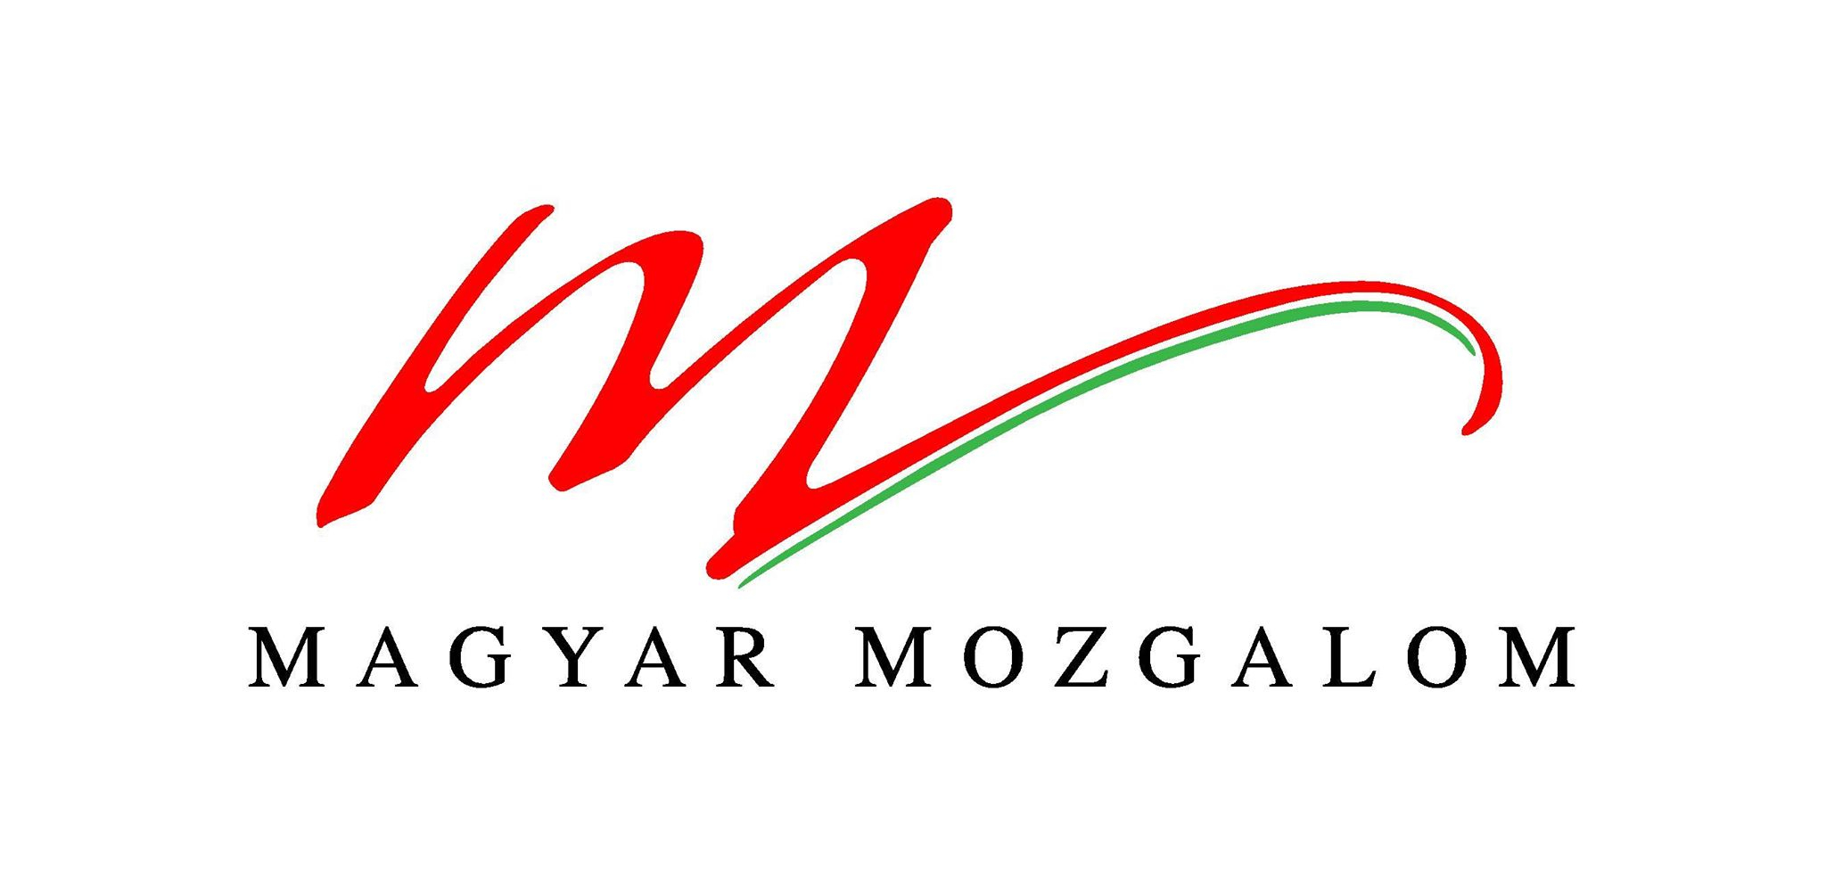
MAĐARSKI POKRET - MAGYAR MOZGALOM
24000 Subotica, ul. Georgija Dimitrova br. 2/a.; +381 24 4100 800
www.magyarmozgalom.rs - info@magyarmozgalom.rs
__________________________________________________________

G. BOGDANU LABANU,
gradonačelniku Subotica

i

G. BUNFORD TIVADARU,
predsedniku Skupštine grada

Subotica

Poštovani g. Gradonačelniče,
poštovani g. Predsedniče,

U javnosti se širi vest da je na putu između Subotice i Palića promenjena dosadašnja tabla sa nazivima naseljenih mesta i da su na njihova mesta postavljene table na kojima su ispisani samo izrazi „Суботица” - „Subotica” i „Палић” - „Palić” - a ne i izrazi „Szabadka“ i „Palics“ koji su se do sada tamo nalazili.

Svesni smo toga da table niste Vi zamenili. Znamo da na table niste Vi ispisali gore spomenute izraze, šta više, niste Vi naručili izradu novih tabli. Jasno nam je, međutim (a na to želimo i Vas podsetiti), da Vi snosite svu odgovornost za funkcionisanje grada, a unutar toga i političku.

Skrećemo Vam pažnju da je članom 3. Statuta grada Subotica određeno da je naziv grada na mađarskom jeziku SZABADKA. U članu 2. Statuta su određeni nazivi naseljenih mesta na mađarskom jeziku, pa je utvrđen i naziv drugospomenutog naselja na mađarskom PALICS.

Moramo Vas podsetiti da u skladu sa odredbom člana 11. stav 6. Zakona o zaštiti prava i sloboda nacionalnih manjina, na teritoriji gde procenat pripadnika nacionalne manjine dostiže 15 %, te je jezik te manjine u službenoj upotrebi, nazivi jedinica lokalne samouprave, naseljenih mesta, trgova i ulica i drugi toponimi ispisuju se i na jeziku dotične nacionalne manjine, prema njenoj tradiciji i pravopisu,

Za primenu i za obezbeđivanje primene zakona i statuta grada odgovornost snosite Vi, gospodine Gradonačelniče i gospodine Predsedniče. Usled toga očekujemo od Vas objašjenje o tome,
- čime je bila opravdana promena tabli sa nazivima naseljenih mesta,
- kako se moglo dogoditi da sa istih, prilikom ove zamene, nestanu nazivi naselja na mađarskom jeziku,
- ko je lično odgovoran za to da su table naručene, izrađene i postavljene sa pogrešnom sadržinom,
- koje će sankcije snositi odgovorno lice?

Koristimo priliku da Vam skrenemo pažnju na to da na putevima širom područja grada - počev od raskrsnica na auto-putu, pa do puteva najniže kategorije - na značajnom broju mesta ima primera za to da nazivi naseljenih mesta nisu označeni na način kako je to Statutom propisano. Obzirom da ste Vi prvi čelnici jednog višenacionalnog, pa stoga i višejezničnog grada, pozivamo Vas da preduzmete mere da se jezička prava nacionalnih manjina u potpunosti ostvaruju i u ovom pogledu.

U očekivanju Vaših odgovora ostajemo s poštovanjem,

Subotica, 27.08.2018.

Predsedništvo
Mađarskog pokreta

